램프 어레이 샘플

*이 샘플은 QFE 3 Xbox One XDK 2018 년 7 월 이상버전과 호환됩니다.*

# 설명

이 샘플은 LampArray를 사용하여 주변 장치에 대한 RGB 조명 효과를 만드는 방법을 보여줍니다.

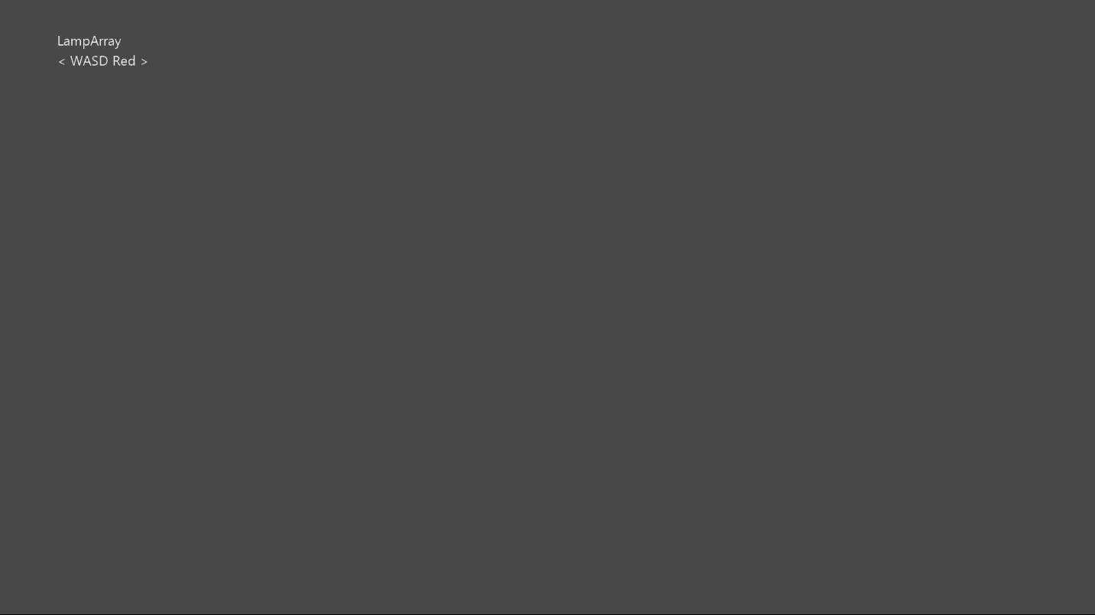

# 샘플 사용하기

키보드의 왼쪽 또는 오른쪽 화살표 키를 사용하여 표시 할 효과를 선택하십시오

# 구현 정보

이 샘플은 LampArray를 사용하여 다양한 방법으로 RGB 조명 효과를 만드는 방법을 보여줍니다.

Windows.Devices.Lights에 대한 자세한 내용은 다음을 참조하십시오. [Windows](https://docs.microsoft.com/ko-kr/uwp/api/windows.devices.lights) 개발자 센터.

# 업데이트 기록

초기 출시 2018 년 12 월

# 개인정보처리방침

샘플을 컴파일하고 실행할 때 샘플 실행 파일의 이름이 Microsoft로 보내져 샘플 사용을 추적 할 수 있습니다. 이 데이터 수집을 거부하려면 Main.cpp에서 "샘플 사용 텔레메트리"라는 코드 블록을 제거하면 됩니다.

Microsoft의 개인 정보 취급 방침에 대한 일반적인 내용은 [Microsoft 개인 정보 취급 방침](https://privacy.microsoft.com/ko-kr/privacystatement/)을 참조하십시오.